della Commissione gestione e finanze
sul messaggio 12 ottobre 2022 concernente la richiesta di stanziamento di un credito d’investimento di CHF 3'147'084 per l’acquisto e l’implementazione e di un credito annuale ricorrente di CHF 275'081.20 per 5 anni per le spese correnti di supporto e manutenzione per un software per il calcolo dei valori di stima del parco immobiliare del Cantone Ticino

Incipit
Il messaggio propone un credito di investimento per l’acquisto, la messa in funzione e la gestione di un nuovo programma informatico che possa sostituire l’attuale applicativo utilizzato dall’Ufficio stime (CC500) per il calcolo dei valori di stima del parco immobiliare ticinese.

La necessità di una nuova applicazione
L’attuale legge sulla stima ufficiale della sostanza immobiliare è del 13 novembre 1996 (di seguito: Lstima) e il relativo regolamento d’applicazione del 19 dicembre 1997 (di seguito: RLstima) sfociarono nella revisione generale delle stime.

L’attuale programma “CC500” venne sviluppato negli anni ’90 da collaboratori dell’ufficio stima (US) associati a informatici del Centro Sistemi Informativi (CSI). Fu un lavoro pionieristico che rese possibile per la prima volta contemporaneamente in tutto il Cantone, l’entrata in vigore dei valori di stima.

La soluzione informatica in uso, che risale appunto a 30 anni orsono, si basa su una tecnologia ormai obsoleta. La vetustà si fa sentire sia per il limitato grado di copertura funzionale sia per il livello di architettura del sistema. In particolare, quest’ultimo aspetto non è più adeguato alla tecnologia in uso e limita o addirittura impedisce l’estensione del sistema, rendendo difficile se non impossibile l’integrazione di nuove componenti realizzate con strumenti e architetture più recenti.

L’analisi della soluzione

3.1 L’impostazione generale
I valori di stima sono elaborati rispettando criteri di schematicità e prudenzialità e vengono intimati ai proprietari dei fondi in caso di aggiornamenti particolari (mutazioni catastali, nuovi edifici, ecc.), aggiornamenti intermedi (con cicli quadriennali), o nell’ambito delle revisioni generali.
Le banche dati gestite dall’US sono condivise con diversi servizi dell'Amministrazione quali fisco, registro fondiario e altri così come sono consultabili dai Comuni tramite il “portale Comuni” gestito e messo a disposizione dal CSI.
Il seguente schema, ripreso dal messaggio, illustra le diverse interfaccie del sistema attuale.

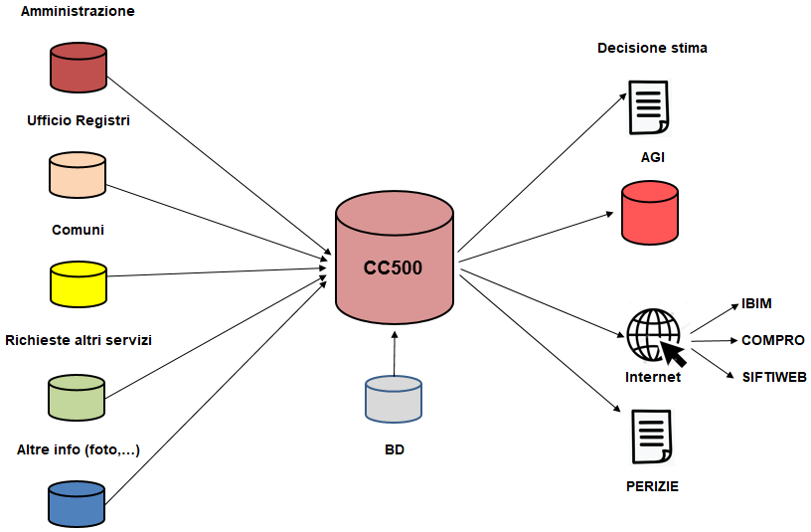

Ogni quattro anni, giusta l’art. 7 cpv. 1 Lstima, vengono elaborate delle simulazioni che hanno come scopo quello di verificare se i requisiti per l’esecuzione degli aggiornamenti intermedi sono raggiunti. Per poter procedere, è stata predisposta una sistematica nella quale si possono impostare gli scenari e prevedere l’evoluzione del parco immobiliare ticinese. Per eseguire l’analisi, il CSI deve attivare un processo manuale complesso che comporta la clonazione della banca dati in un ambiente indipendente dove operare gli opportuni calcoli.

Durante le ultime simulazioni sono emerse grandi difficoltà nelle operazioni e un’importante instabilità del sistema che hanno dimostrato i limiti raggiunti della vecchia tecnologia.

3.2 L’Ufficio stime (US)

3.2.1 Organizzazione
L’US impiega 27.5 unità ed è organizzato in due regioni (Sopraceneri e Sottoceneri), che fanno capo alle sedi di Bellinzona e, rispettivamente, Lugano (Trevano). Le sedi principali di lavoro/servizio mantengono le sedi ausiliarie di Mendrisio, Locarno e Biasca.

3.2.2 Compiti
L’US presenta cinque attività principali:
- Amministrazione: si occupa della gestione dell’archivio cartaceo e informatizzato dell’ufficio. Elabora le richieste dei cittadini riferite alle stime attuali come pure quelle risalenti a 20 anni prima e che servono per il calcolo dell’imposta sull’utile immobiliare (TUI).
- Aggiornamenti particolari: ogni intervento rilevante su un qualsiasi fondo (nuove costruzioni, riattazioni, mutazioni geometriche, modifiche di PR, ecc.), viene notificato dal comune all’US. Con questa comunicazione inizia la procedura di stima che vede il perito raccogliere, coinvolgendo il proprietario, i dati necessari per procedere con una nuova valutazione peritale. Dopo la pubblicazione, il proprietario ha la possibilità di interporre reclamo e ricorso.
- Aggiornamenti intermedi: sono decisi dal Consiglio di Stato a ritmo quadriennale, senza procedere a nuove raccolte dati, ma attraverso delle simulazioni di calcolo applicando alle stime esistenti delle percentuali d’aumento o diminuzione.
- Revisione generale: l’ultima volta che si è proceduto con il ricalcolo completo di tutto il parco immobiliare ticinese è stato nel 2005, quando oltre ai nuovi valori di stima è stata introdotta una nuova metodologia di lavoro, che prevedeva l’utilizzo di apposite banche dati per consentire il calcolo in automatico delle stime; nel corso del 2005 sono state intimate 340'567 notifiche di stima che hanno comportato 12'420 reclami, sfociati in 127 ricorsi al Tribunale delle espropriazioni.
- Elaborazione perizie: attività rivolta essenzialmente ai servizi dell’Amministrazione cantonale quali la Divisione delle contribuzioni, la Divisione dell’azione sociale e la Sezione dell’agricoltura. In numero più limitato vengono elaborate perizie a favore di altri enti pubblici.

3.2.3 Analisi dei processi produttivi
Per la preparazione del bando di concorso sono stati individuati i principali processi produttivi dell’US.

Allestimento stime immobiliari
Attraverso la procedura di stima vengono raccolti, organizzati ed elaborati tutti gli elementi necessari a determinare il valore di stima ufficiale di un oggetto immobiliare, così come il relativo reddito. A supporto del processo è allestito un dossier, in parte digitalizzato, che permette al perito estimatore, principale attore, di raccogliere e organizzare tutta la documentazione necessaria.

Redazione perizie immobiliari
Su mandato di servizi dell’Amministrazione o di enti pubblici sono elaborate delle perizie volte a determinare il valore immobiliare di un determinato oggetto. Questo processo oggi non è legato direttamente al software di calcolo della stima ma si avvale di un foglio Excel quale supporto informatico. Accanto alle singole perizie vengono inoltre allestite le relative fatture a carico dei richiedenti.

Gestione corrispondenza
Questo flusso generale prevede che tutta la corrispondenza in entrata è centralizzata e vagliata dall’ufficio a Bellinzona. Una volta registrata e convalidata dal capo ufficio, la segreteria procede alla distribuzione secondo le necessità. A seguito dei singoli processi di elaborazione la corrispondenza in uscita è sempre trasmessa alla segreteria per essere impaginata, stampata e inviata. Al termine del processo è acquisita una copia in formato PDF di quanto inviato per aggiornare l’archivio elettronico su disco di rete dell’ufficio.

Monitoraggio mercato immobiliare (Compro)
Attraverso l’applicazione Compro sono censiti tutti i rogiti, le aggiudicazioni o i cambiamenti di stato nelle compravendite immobiliari. La banca dati (BD) Compro aggiornata, serve per determinare i valori al metro quadrato dei terreni posti in zone edificabili per ogni singolo comune del Cantone.

Simulazioni per aggiornamento valori di stima
Per determinare gli aggiornamenti intermedi (art. 7 Lstima) viene clonata la BD delle stime immobiliari. Successivamente il sistema esegue le simulazioni necessarie per determinare, con cadenza quadriennale, se vi sono i requisiti legali per l’esecuzione degli aggiornamenti intermedi delle stime. Una volta stabilita la necessità di procedere in tal senso, la procedura permette di simulare l’aumento del patrimonio immobiliare in funzione di scenari con vari fattori d’incremento.
Le simulazioni utilizzano la copia dei dati ad un determinato giorno e vengono eseguite in ambiente produttivo in modo indipendente da dati e programmi dell’applicativo gestionale delle stime (ambiente test). Ogni simulazione implica la parametrizzazione dei valori unitari in funzione delle ipotesi che si vogliono analizzare e comporta l’esecuzione completa del calcolo della stima per ogni singolo mappale edificato o edificabile.

3.2.4 Dati quantitativi
L’analisi quantitativa dei processi presenta la situazione seguente.

Stime immobiliari
l’US allestisce annualmente all’incirca tra 5'000 e i 9’000 incarti inerenti gli aggiornamenti particolari (media degli ultimi 8 anni), vengono evasi mediamente circa un centinaio di reclami ed alcuni ricorsi.
Stato immobiliare con data al 1° gennaio 2022.

Totale fondi 331’823
Totale edifici principali 121’386
Totale edifici accessori 199’860
Valore immobiliare generale (01.01.2022) CHF 73'335'583'888.-

Perizie immobiliari
Annualmente l’US elabora mediamente 542 perizie (media degli ultimi 8 anni).

La nuova soluzione informatica

4.1 Obiettivi

4.1.1 Dati
Oggi alcune informazioni ritenute importanti non sono presenti nei processi, ad esempio non è presente un’anagrafica centralizzata dei proprietari dei fondi.
Di principio i dati della stima vengono associati ai dati presenti nel registro fondiario (numero di mappale e comune), tuttavia non c’è un nesso diretto con i proprietari fondiari. Per questo motivo quando si procede alla spedizione delle notifiche di stima è necessario richiedere i dati dei proprietari ai Comuni. Per elaborare lo studio di fattibilità, nel 2018, è stata svolta un’inchiesta presso altri Cantoni svizzeri da cui è risultato che questa banca dati è, in alcuni casi, centralizzata.

Il sistema di calcolo odierno richiede, la codifica della superficie abitabile per determinare il valore locativo, quale elemento indispensabile per il calcolo ponderato della stima. Questo dato è determinato tramite i piani delle domande di costruzione o, in presenza di edifici particolarmente vecchi, utilizzando il rilievo eseguito dal geometra revisore comunale. La necessità di dover dipendere da altri enti o servizi per disporre di alcuni dati necessari al calcolo della stima crea delle ripercussioni sulla tempistica e sull’aggiornamento costante dei valori di stima.

4.1.2 Processi
L’assenza di un’anagrafica centralizzata ha come conseguenza diretta l’invio singolo di ogni notifica. Ogni proprietario riceve quindi un numero di invii pari al numero di oggetti che possiede. In generale la mancanza di un accesso elettronico alle domande di costruzione e ai relativi piani richiede ogni volta di recuperare le informazioni presso i comuni, attività che nel processo di stima occupa quasi la metà del tempo totale.

4.1.3 Migliore efficacia e efficienza
Dal punto di vista dell’efficacia i risultati restano gli stessi (elaborazione dei valori di stima) ma i tempi per raggiungerli, grazie alla migliorata accessibilità a diversi dati necessari per il calcolo (GIPE, RF,…), possono essere ottimizzati.
Per l’efficienza il miglioramento è notevole visto che il nuovo applicativo permette il miglioramento dell’interconnessione con altri servizi.

In particolare i benefici attesi con la nuova soluzione sono i seguenti:
- Migliorare l'operatività dei periti garantendo l'accesso diretto alle informazioni utili per completare i processi.
- Migliore contestualizzazione dei valori calcolati a favore di un'applicazione quanto più oggettiva ed uniforme dei parametri di legge.
- Aumentare l’autonomia dell’US nell’elaborazione e non pregiudicare l’operatività dell’ufficio a fronte di eventi imprevedibili (per esempio assenza dal posto di lavoro di un collaboratore);
- Rendere l’US autonomo nelle attività di analisi e simulazione dei propri dati assicurando gli strumenti necessari per rispondere a future richieste di estrazione di dati;
- Relazionare tutto quanto concerne il fondo oggetto di stima (mappa catastale, sommarione, stima, perizie immobiliari, fotografie, ecc.) per un accesso rapido e senza dispendiose ricerche, ottimizzando in questo modo il lavoro del perito estimatore;
- Migliorare il coordinamento e rendere maggiormente uniforme il lavoro tra i vari periti estimatori, riducendo così reclami e ricorsi.

4.2 Impostazione tecnica
La soluzione consente l’interconnessione con le attuali banche dati degli altri applicativi dell’Amministrazione quali ad esempio la consultazione del Registro fondiario, della Gestione informatizzata delle procedure edilizie (GIPE), Registro della Popolazione (MovPop), e altro ancora per garantire il normale svolgimento delle attività quotidiane.
Per la spiegazione dettagliata dei vari processi analizzati e le varie interdipendenze dei flussi informativi si rinvia al cap. 5 del messaggio.

La figura seguente ripresa dal messaggio illustra bene l’architettura semplificata della soluzione prevista come componente principale, trasversale ai singoli settori di competenza.

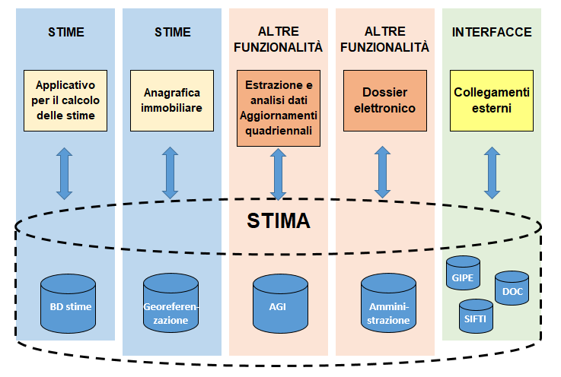

La procedura
Lo studio di fattibilità allestito nel 2019 ha permesso di constatare la presenza sul mercato di soluzioni consolidate e già in uso presso altri Cantoni. Si è pertanto preferito evitare uno sviluppo presso il CSI che, in questo particolare ambito specialistico, avrebbe richiesto un’ingente quantità di risorse non disponibili. Si è proceduto ad allestire un capitolato d’oneri per avviare una procedura di concorso pubblico.

Il capitolato d’oneri è stato impostato con questi criteri:

- Contesto operativo:
- Permettere una visione d'insieme delle informazioni concernenti ogni singolo fondo (geodati, fotogrammetria, dati statistici, corrispondenza, ecc.).
- Delimitare in modo chiaro lo schema dei processi di stima riducendo la soggettività nella valutazione.

- Contesto tecnologico:
- Possibilità di estrapolare dati in funzione di rilievi statistici in modo automatico e simulare autonomamente nuovi modelli di calcolo.
- Semplificare l'attuale impostazione dalla procedura di calcolo.
- Maggiore autonomia da parte dell’US per quanto concerne i processi operativi, attualmente assunti da personale tecnico (IT).
- Architettura moderna con tecnologie attuali.

5.1 Procedura di concorso
Il Concorso per il rifacimento dell’applicativo STIME è stato pubblicato sul Foglio ufficiale n. 223 del 7 dicembre 2021, e online sul Sistema informativo sulle commesse pubbliche in Svizzera (Simap) dopo un’articolata fase di analisi e di preparazione che ha coinvolto i vari portatori di interesse. Il capitolato d’oneri, conformemente alla legge sulle commesse pubbliche (LCPubb) del 20 febbraio 2001 e relativo regolamento (RLCPubb/CIAP) del 12 settembre 2006, è stato redatto tenendo in considerazione i costi di investimento e i costi di licenza di manutenzione e supporto per un minimo di 10 anni

Entro il termine previsto per la presentazione delle offerte, fissato per il 14 giugno 2022, è giunta una sola offerta valida da parte della società Ingtes AG, Aarau.

5.2 Organizzazione e tempi realizzativi
L’organizzazione di progetto prevede un comitato guida rappresentato dalla Direzione dell’Ufficio stima e del CSI, una direzione di progetto coordinata da un capoprogetto del CSI e un gruppo operativo comprendente diversi attori.

Le valutazioni tecniche portano a concludere che i lavori richiederanno circa due anni per la messa in funzione delle prime componenti funzionali

Finanze
I costi per la realizzazione del progetto, calcolati in base all’offerta del fornitore Ingtes AG, comprendono l’investimento iniziale e i costi di manutenzione per i primi 5 anni.

I costi per il personale supplementare necessario alla realizzazione del progetto sono integrati nel credito di investimento richiesto e sono quantificati a CHF 480'000.­­. Questo importo potrebbe essere ridotto a ca. CHF 300'000.­­ (oneri sociali compresi) nel caso in cui dovesse essere possibile assumere una risorsa ausiliaria interna al CSI.

I costi ricorrenti di supporto e manutenzione calcolati su 5 anni a partire dalla messa in produzione del nuovo sistema assommano a CHF 1'375'406.00, ossia CHF 275'081.20 annui. A partire dal sesto anno i costi di manutenzione saranno a carico del CSI, il cui preventivo di gestione corrente dovrà essere adattato di conseguenza.

Approfondimenti commissionali

7.1 Ottimizzazione delle risorse
Grazie all’ottimizzazione dei processi, dal 2015 ad oggi è stato possibile ridurre l’organico da 38 a 26 unità. Potrebbe essere ipotizzabile un’ulteriore riduzione dell’organico a medio/lungo termine qualora si optasse per un nuovo metodo semplificato di calcolo.

7.2 Protezione dei dati
Il Tribunale delle espropriazioni è abilitato ad elaborare, nell’ambito di procedure di ricorso, i valori di stima. Questa possibilità è stata attribuita durante la revisione generale del 2005 per permettere di evadere più celermente – e senza rinvio – i ricorsi.

L’accesso ai dati della stima ai servizi dell’Amministrazione cantonale, quale ad esempio il registro fondiario, è stato concesso nell’ambito dei lavori generali di revisione. L’accesso alla banca dati è stato attribuito nel periodo antecedente l’applicazione sistematica della Legge sulla protezione dei dati (LPDP del 9 marzo 1987). Nell’ambito delle modifiche legislative necessarie all’attuazione della prossima revisione generale, verrà meglio definito l’aspetto dell’accesso ai dati.

In alcuni casi l’accesso è concesso in modo restrittivo a singoli collaboratori del servizio interessato (Ufficio di statistica, CSI e Divisione delle contribuzioni).
Inoltre, tutti i Comuni possono visionare le proprie stime tramite il portale Comuni/Cantone gestito dagli Enti locali.

7.3 Le conseguenze del nuovo applicativo
È importante precisare che il nuovo applicativo non genera nuove stime così come non rappresenta alcun pregiudizio rispetto alle decisioni future. Infatti l’adozione del nuovo sistema di gestione è prevista partendo dall’attuale metodo di calcolo e non implica alcun cambiamento in questo ambito. Pertanto l’adozione del nuovo software per la gestione delle stime immobiliari non ha alcuna implicazione fiscale.
Si tratta di sostituire l’attuale applicativo - ormai vetusto e difficile manutenzione in quanto basato su una tecnologia superata - con una soluzione moderna ed efficiente che aiuterà anche a migliorare i flussi di lavoro interni all’Ufficio stima, permettendo maggiore autonomia dell’Ufficio nella gestione delle stime intermedie e delle simulazioni. Il sistema permetterà inoltre, qualora vi sarà la necessità, di implementare nuovi metodi di calcolo in modo semplice ed economico.
In base ai tempi tecnici e alla tempistica illustrata a pag. 12 del messaggio, si presume che saranno necessari perlomeno due anni per la messa in produzione delle prime componenti strutturali (si può quindi ipotizzare entro il 2025/2026).

7.4 Sistema di valutazione delle stime
Oggi il metodo di calcolo si basa sulla ponderazione tra valore metrico e valore di reddito, valori calcolati dall’US.

Un eventuale nuovo metodo di calcolo potrebbe basarsi su dati già consolidati (esempio valore assicurativo dell’immobile) dedotta un’eventuale vetustà, a cui si andrebbe a sommare il valore del terreno edificabile.

Ma le riflessioni sono nella loro fase iniziale visto che è stato istituito un gruppo di lavoro interdipartimentale incaricato di esaminare le leggi in cui i pubblici tributi o contributi siano determinati in base al valore ufficiale di stima e di quantificare l’impatto finanziario derivante da un possibile avvicinamento delle stime ai valori di mercato.

Scopo dell’esercizio, peraltro richiesto anche dalla mozione n. 1693 di Paolo Caroni e cofirmatari (“La revisione delle stime ufficiali della sostanza immobiliare sia neutra dal profilo fiscale e sociale per i cittadini”), è quello di avere tutti gli elementi necessari per valutare possibili modalità di neutralizzazione sul fronte delle entrate e delle uscite.

Nel frattempo, il 27 gennaio 2023, sono state consegnate 17'250 firme per un’iniziativa popolare che propone di inserire nella Costituzione il principio secondo il quale la revisione dei valori di stima immobiliare non debba comportare nel complesso un aumento automatico del gettito dei tributi pubblici. Infatti è importante considerare che vi sono indicativamente una ventina di leggi correlate in modi diversi al valore di stima e quindi una loro modifica comporterebbe svariate conseguenze che devono essere considerate e valutate con attenzione.

In ogni caso l’entrata in vigore dei nuovi valori di stima sarà possibile solo dopo il 2025. Nei prossimi anni quindi, parallelamente allo sviluppo dell’applicativo, vi sarà la necessità di un’approfondita valutazione dell’impatto dell’adeguamento dei valori di stima rispettivamente sarà indispensabile considerare possibili compensazioni.

Conclusioni
Il nuovo applicativo informatico consentirà all’Ufficio stime di assumere in modo efficacie e efficiente le importanti sfide che il tema richiede, rispondendo correttamente alle accresciute esigenze in particolare dei Comuni e dei cittadini proprietari di immobili.

La Commissione in base alle considerazioni espresse raccomanda al Gran Consiglio l’approvazione del decreto legislativo presentato dal messaggio in oggetto, sottolineando che ciò non rappresenta alcun pregiudizio rispetto alle future valutazioni e discussioni che saranno inevitabilmente provocate dalla tematica di dover adeguare i valori di stima.

Per la Commissione gestione e finanze:
Bixio Caprara, relatore
Agustoni - Balli - Bignasca - Biscossa -
Bourgoin - Caverzasio - Dadò - Durisch -
Ferrara - Gianella Alessandra - Guerra -
Jelmini - Pamini - Pini - Quadranti - Sirica

